# Betriebssysteme Praktikum 5 - Linux und Docker

## Vorbereitung: Visual Studio Code für Docker Funktionalitäten installieren



## Vorbereitung: Docker installieren

Siehe Anleitung <https://docs.docker.com/engine/install/ubuntu/>

1. Alte Docker Instanzen deinstallieren, falls vorhanden

  
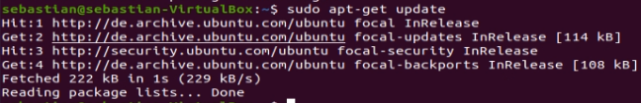

1. Docker Repository erstellen:

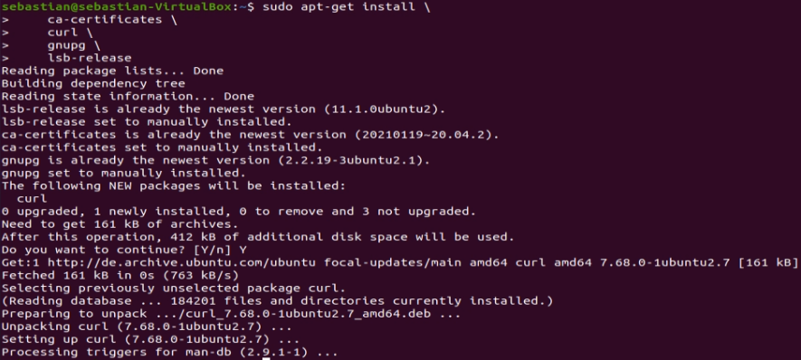  
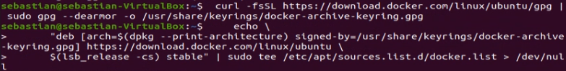

1. Docker Engine installieren

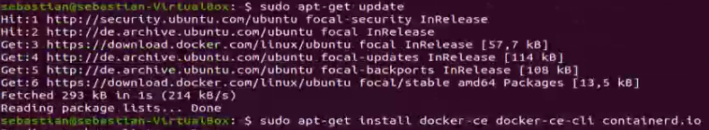

1. Docker standard sudo Rechte geben (für ausführen und stoppen über VScode):

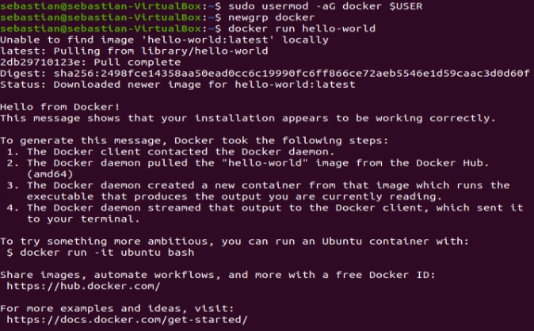

## Dockercontainer mit CPP-Programm aufsetzen

Siehe Anleitung:  
<https://devblogs.microsoft.com/cppblog/c-development-with-docker-containers-in-visual-studio-code/>

1. Programm erstellen (CPUUsage nicht verwendet: Zu viel Zeitaufwand - stattdessen über „docker stats“ auslesen):

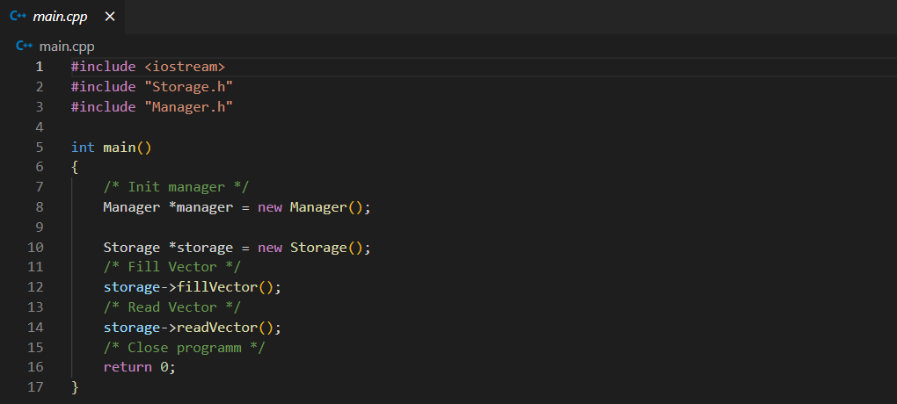

Manager.cpp  
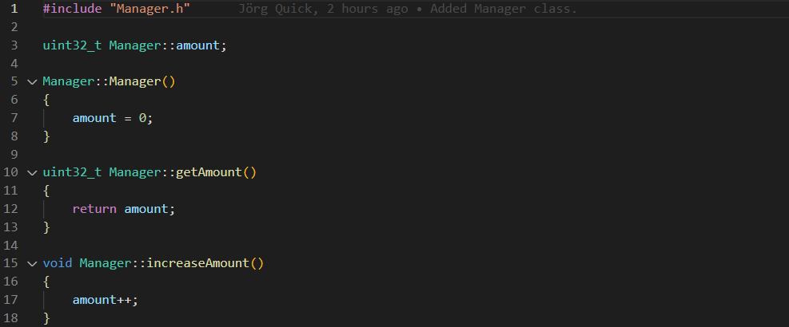  
  
Manager.h  
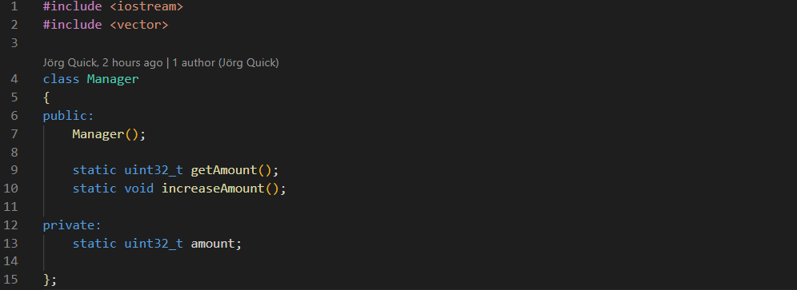

Storage.cpp  
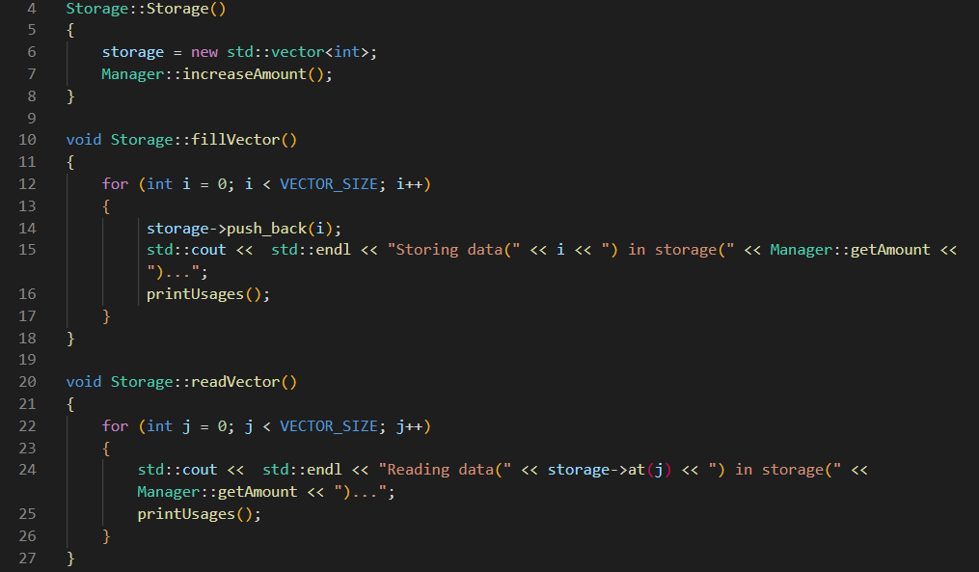  
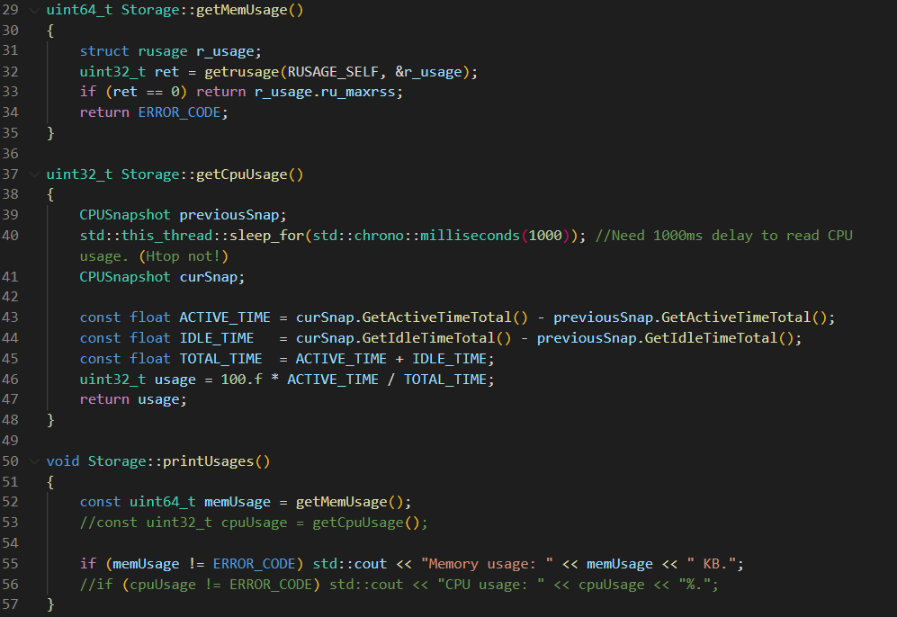

Storage.h  
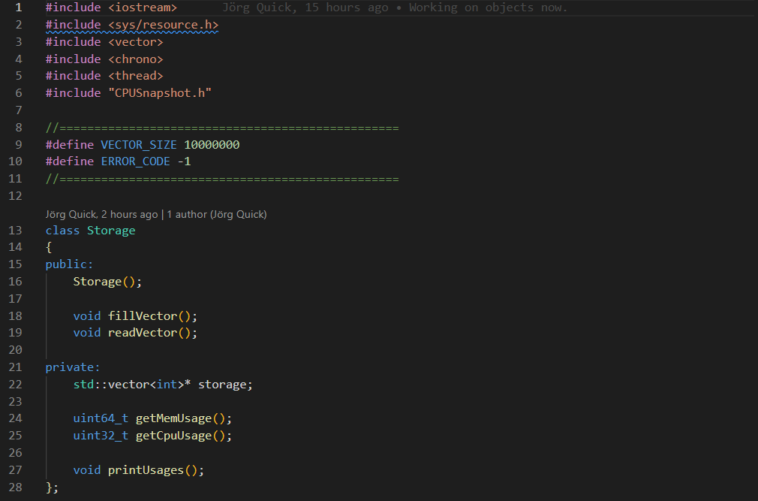

1. Docker Erweiterung für VScode installieren

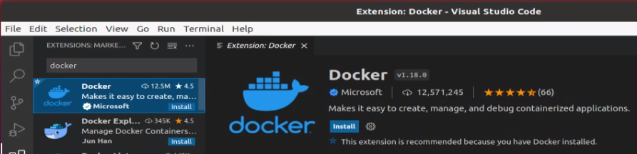

1. Docker Buildfiles erstellen & Container bauen



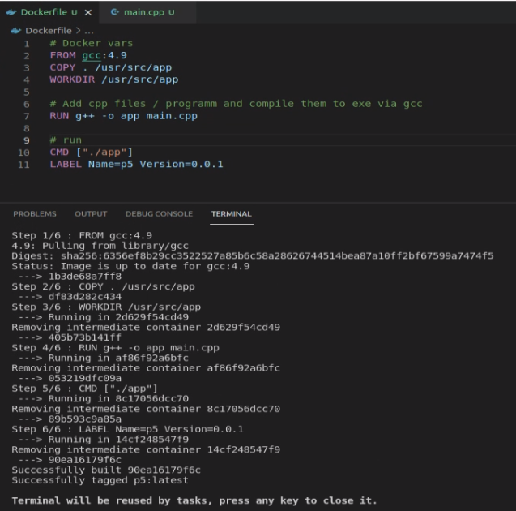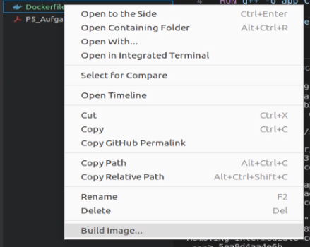

Programm kann nun für Tests in Docker Container ausgeführt werden.

## Aufgabenausführung: CPP-Programmausführung mit Docker Containern

Umgebungsdaten: VM mit 4 CPU Kernen (außer für CPU-gewichtung - 1 Kern)

Umgebungsdaten auslesen: **docker stats**

Einschränkungen für Containerumgebung setzen siehe:  
<https://docs.docker.com/config/containers/resource_constraints/>

1. Programm ohne Einschränkungen:  
   **docker run p5:latest**

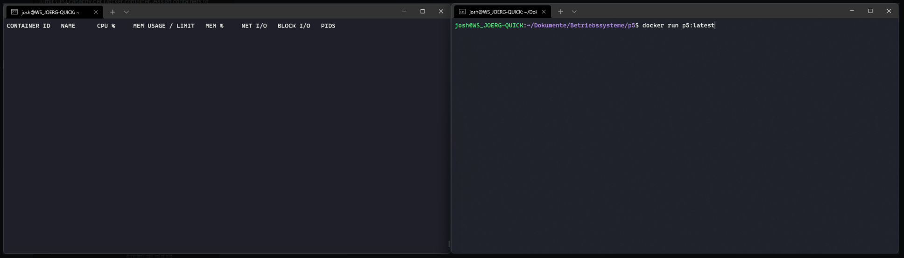

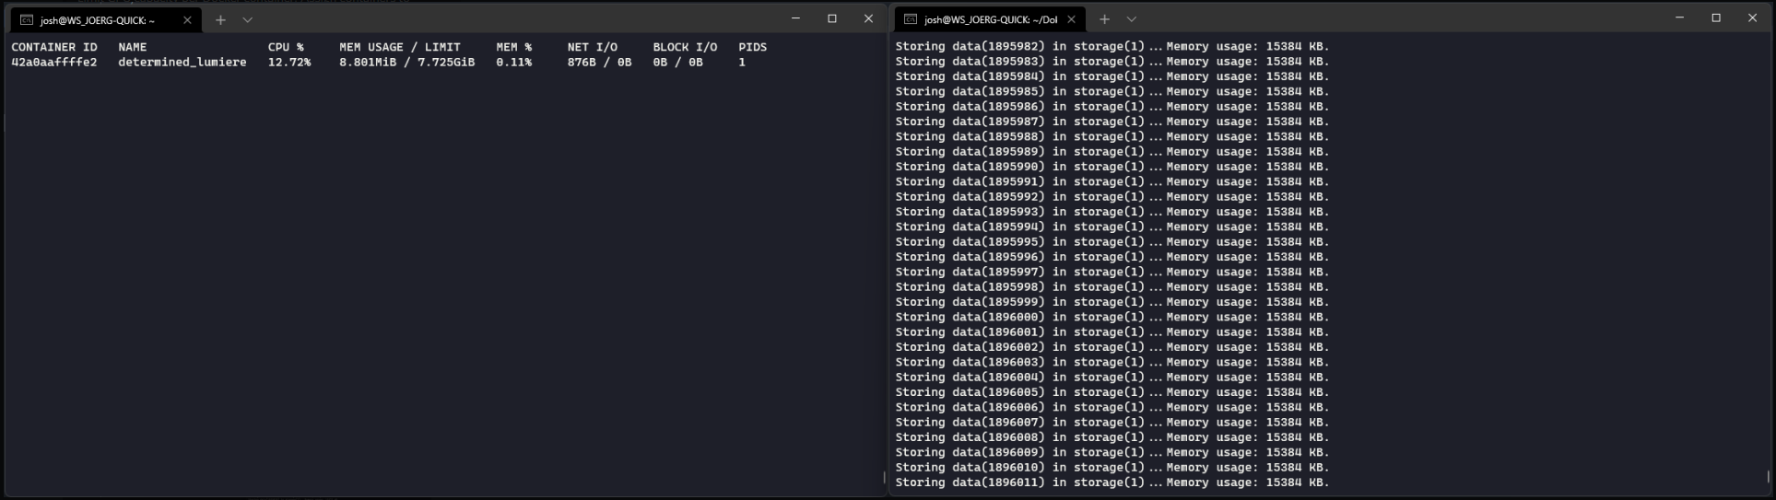

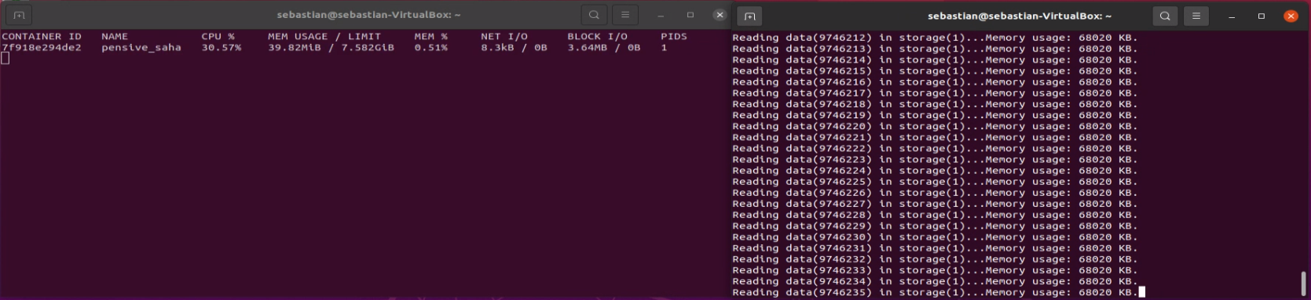

1. Programm mit Einschränkungen: Nur eine CPU per cpus=“1“ flag

a. Anteil des Containers an der CPU limitieren  
**docker run -it --cpus=“1“ p5:latest**

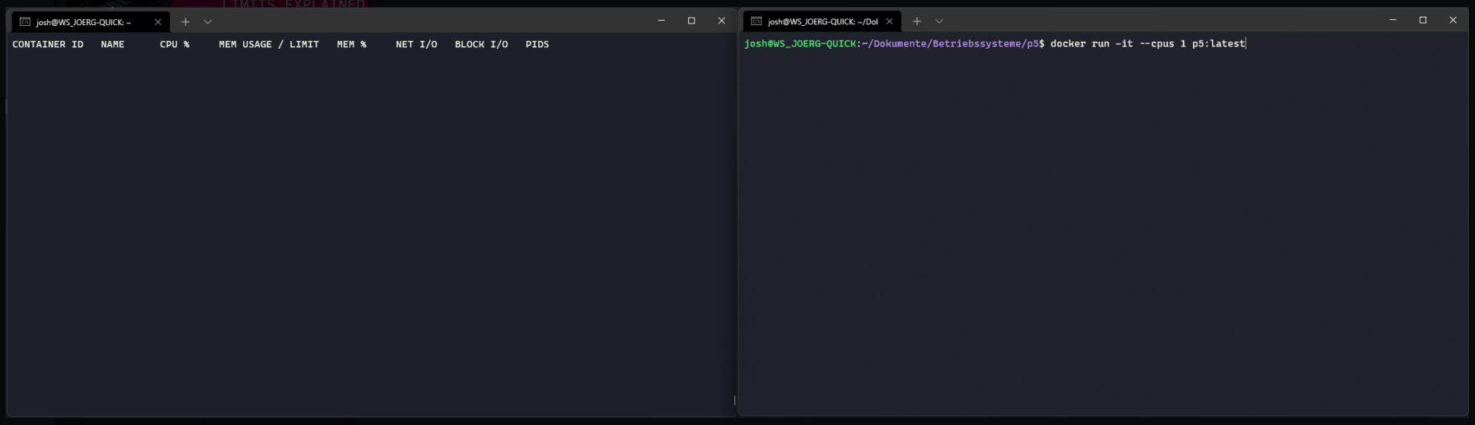

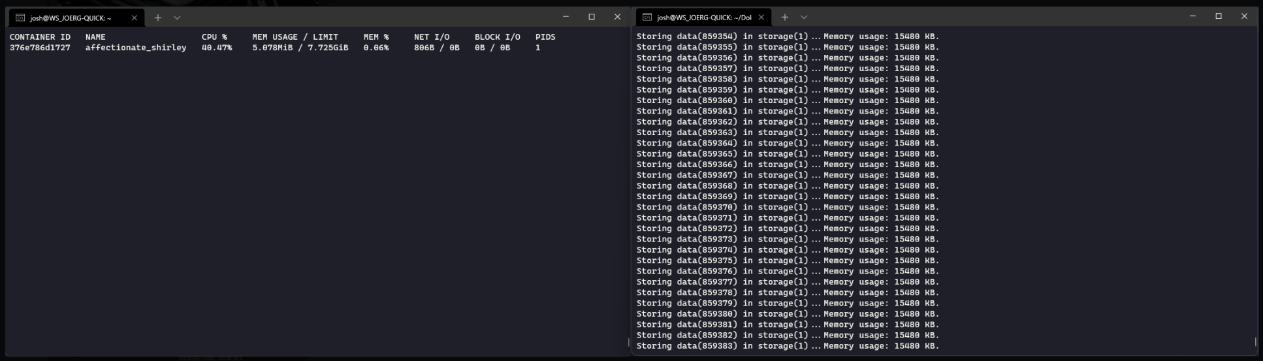

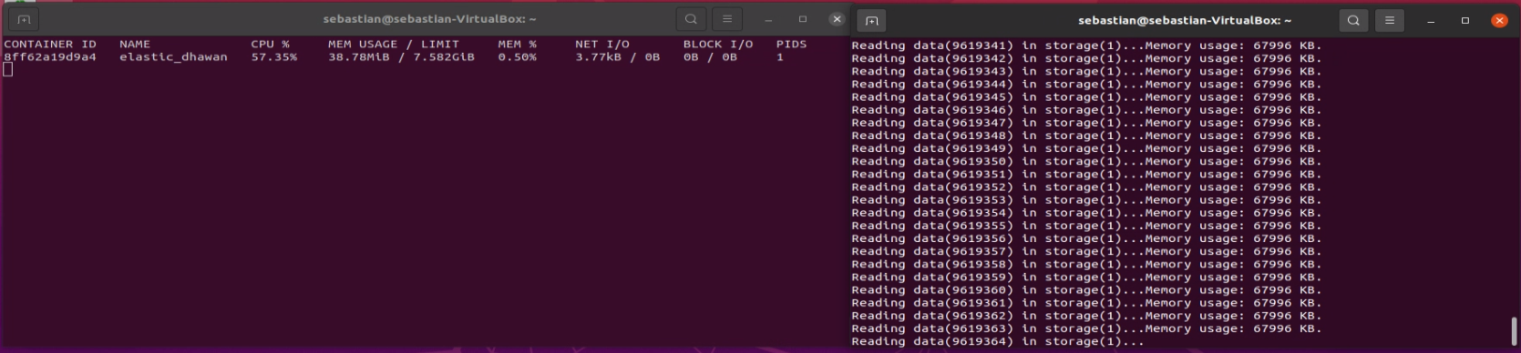

b. Gewicht (weight - default: 1024) im Vergleich zu anderen ändern  
Notiz: Auf VM mit nur einem zugewiesenem Kern getestet, da laut Docker Docs bei mehreren Kernen das Programm auf diese verteilt wird.

Theoretisch ohne die Optimierung auch:  
**docker run -it --cpuset-cpus=”1” --cpu-shares 5000 p5:latest  
docker run -it --cpuset-cpus=”1” --cpu-shares 500 p5:latest**  
  
Auf VM:  
**docker run -it --cpu-shares 5000 p5:latest  
docker run -it --cpu-shares 500 p5:latest**

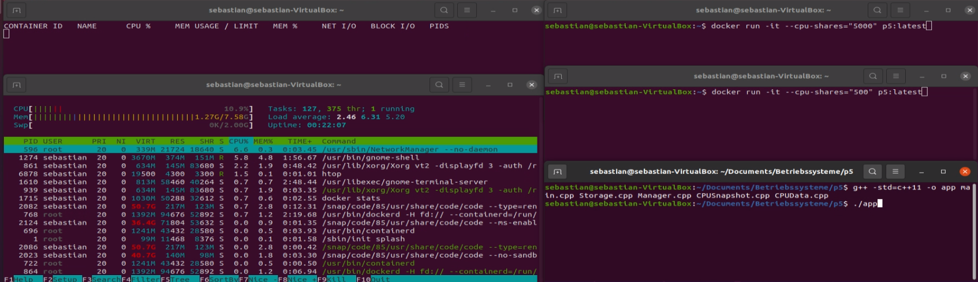

Großteil:  
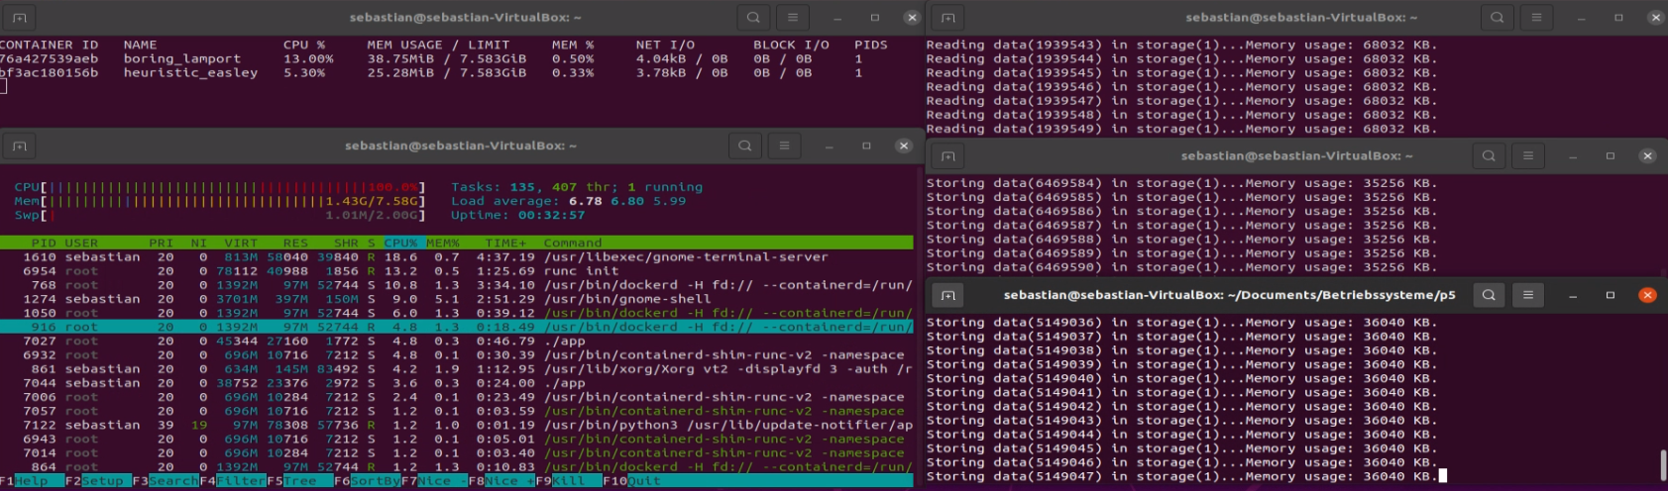

Extrem:  
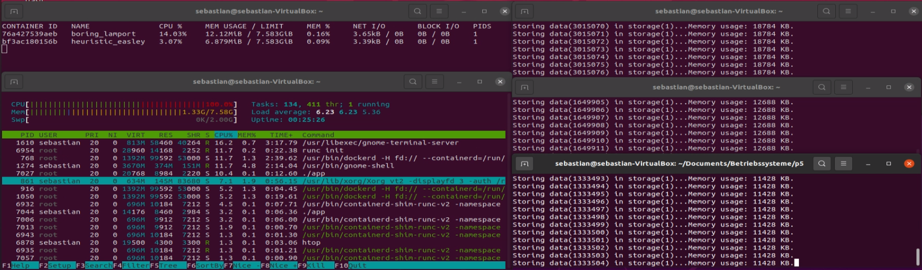

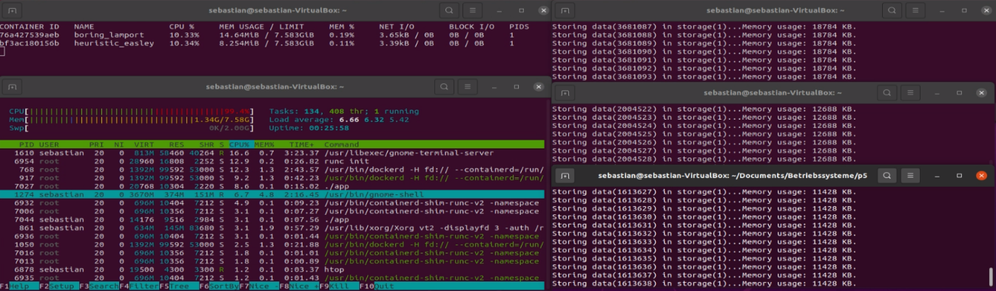Teilw. auch kurz ausgeglichen:

2. Hauptspeicherverbrauch des Programmes limitieren  
**docker run -it -m 8m p5:latest**  
